Консультация
для родителей детей раннего возраста
«Подвижные игры в помещении и на улице»

Подготовила: воспитатель
Ракова Е.И.

Подвижная игра – это эмоционально – насыщенная, сознательная и активная деятельность ребенка, происходящая при соблюдении необходимых правил, и побуждающая к творческому выполнению условий в изменяющихся игровых ситуациях.
Подвижная игра требует от ребенка умственного и физического усилия, и вместе с тем доставляет ему радость, чувство удовлетворения и захватывает воображение. Игра активизирует дыхание, кровообращение и обменные процессы, совершенствует движения, развивает их координацию, формирует быстроту, силу, выносливость.
Игры на развитие бега и прыжков
Я люблю свою лошадку
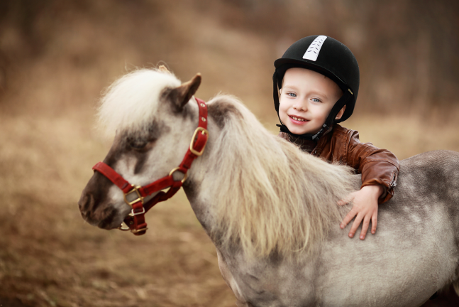
На слова из стихотворения А. Барто «Я люблю свою лошадку, причешу ей шерстку гладко, гребешком приглажу хвостик...» дети гладят, причесывают своих лошадок. На слова «И верхом поеду в гости...» скачут галопом (если еще не умеют, то как могут). Взрослый вначале действует с детьми, а они подражают ему. Затем дети действуют самостоятельно, а взрослый поощряет их.
Салки со змеей
Под веселую музыку дети бегают, прыгают, веселятся. Как только музыка смолкает, дети приседают на корточки и затаиваются (чтобы змея их «не заметила»). Змея (игрушечная резиновая или веревочка) ползает мимо детей, а детям надо удержаться и не броситься убегать от змеи. В этой игре у детей развивается еще и выдержка.
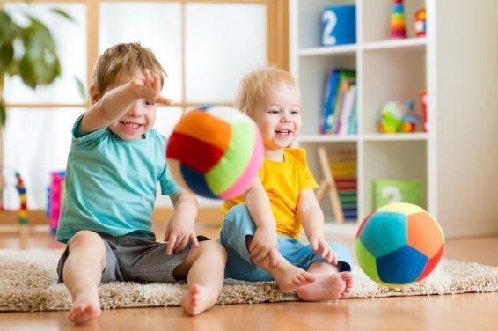
Мой веселый звонкий мяч
Взрослый читает стихи
С. Маршака:
Мой веселый, звонкий мяч,
Ты куда помчался вскачь?
Желтый, красный, голубой,
Не угнаться за тобой!
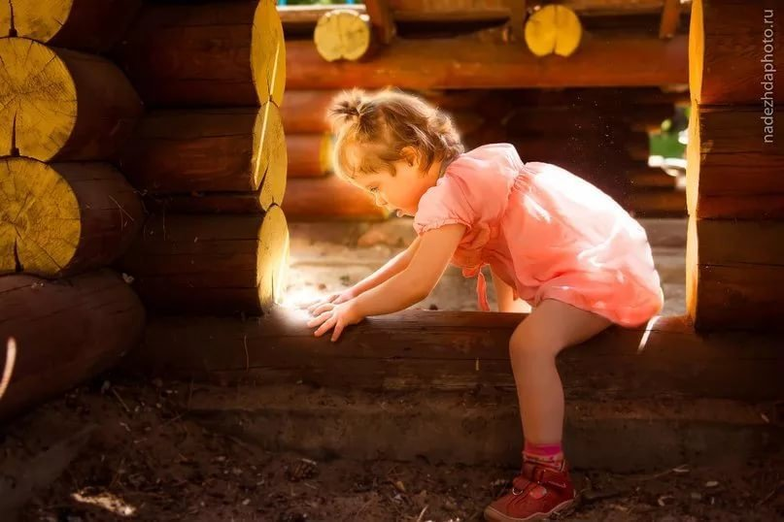
Дети имитируют движения мяча, прыгают на месте. На слова «Не угнаться затобой!» дети бегут от взрослого, который догоняет их.
Дети, не умеющиепрыгать, делают «пружинку».
Солнечные зайчики
Взрослый пускает с помощью зеркала солнечныхзайчиков и одновременно произносит текст стихотворения А. Бродского:

Скачут побегайчики — Прыг, прыг по углам,
Солнечные зайчики, Были там — и нет их там.
Мы зовем их — не идут. Где же зайчики? Ушли.
Были тут — и нет их тут. Мы нигде их не нашли.

В соответствии со словами текста дети манят зайчиков, разводят руки в
стороны, прыгают за солнечными зайчиками. Взрослый направляет зайчиков
в разные стороны комнаты.

Игры на ориентировку в пространстве

Перебрось игрушки
Если у вас дома много мягких игрушек, можно сыграть в очень веселую игру. Поделите ковер в комнате пополам (для обозначения границы на середину ковра положите длинную веревку).
Распределите мягкие игрушки между вами и ребенком поровну. Вы кидаете свои мягкие игрушки на территорию ребенка, а он - на вашу. Задача: перебросить все мягкие игрушки на площадь другого игрока.

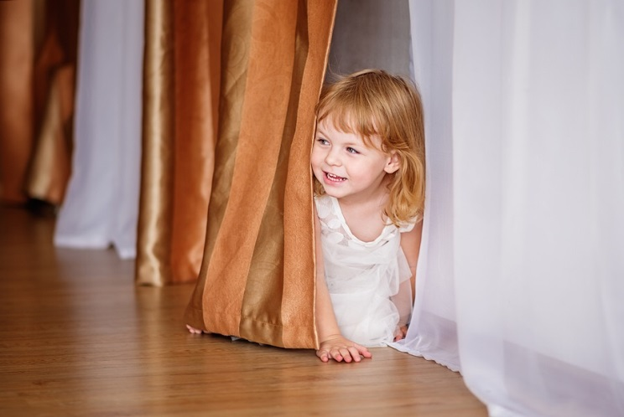
Прятки
Варианты игры:
1. Взрослый прячется от ребенка и кричит: «Ay, ay!» Ребенок находит его
(для детей 1 года 6 месяцев — 2 лет).
2. Взрослый прячется от ребенка и звонит в колокольчик. Ребенок по звонку
находит его (для детей 1 года 6 месяцев — 2 лет).
3. Ребенок прячется, а взрослый ищет его и поет песенку:

Я по комнате хожу, Ну куда же мне идти?
Машу я не нахожу. Где мне Машеньку (Сашеньку и т.д.) найти?

После этих слов ребенок кричит: «Ay, ay!» Взрослый находит его (для детей2 лет 6 месяцев — 3 лет).
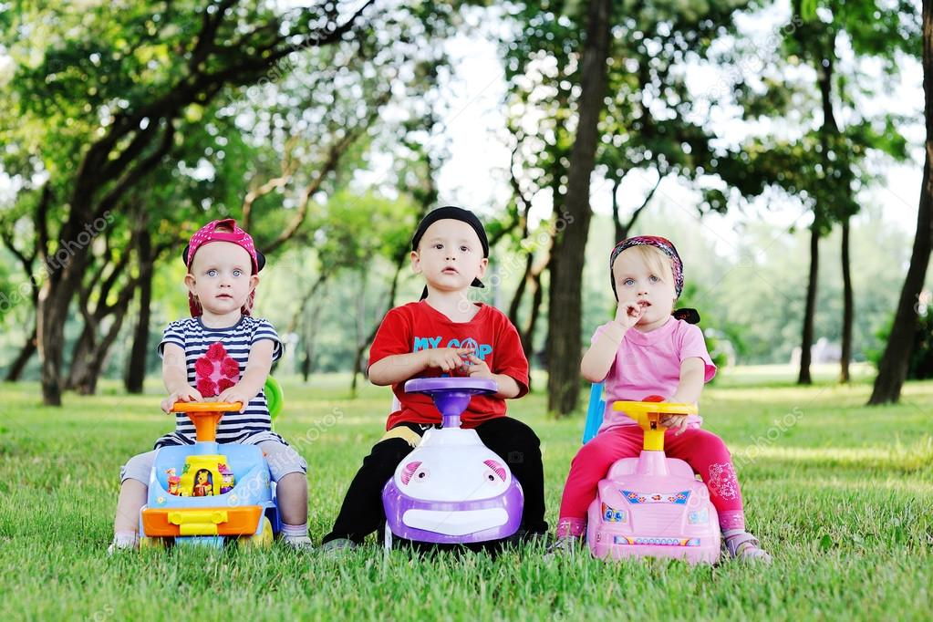
Автомобили
Дети изображают автомобили (в руках игрушечные рули или сидят на игрушечных автомобилях) и стояткаждый в своем гараже (это могут быть обручи или квадраты, нарисованные на асфальте цветным мелом и т.д.) По сигналу взрослого автомобили выезжают из гаражей иедут по дороге, соблюдая элементарные правила (ехать в одном направлении,не наталкиваясь друг на друга). По сигналу взрослого «Автомобили, вгараж!» дети меняют направление и едут в гараж.
Варианты игры
1. Автомобили могут ехать по мосту (доске, лежащей на полу), поизвилистой дорожке, по мягкой дорожке (болото) и т.п. под комментарии взрослого.
2. Автомобили могут иметь разное предназначение – грузовой, такси, автобус и т.д.
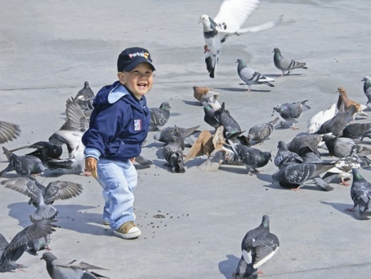
Птички в гнездышках
Дети – «птички» - встают на небольшие возвышения (кубы, бруски высотой 5—10 см), расположенные на одной стороне комнаты или на детской площадке. Взрослый говорит: «На улице солнышко светит, все птички вылетают из гнездышек, ищут зернышки».
«Птички» спрыгивают или сходят с возвышений, «летают», размахивают «крылышками», приседают, «клюют» «зернышки». По сигналу взрослого: «Дождь пошел!» - птички улетают в свои гнездышки.

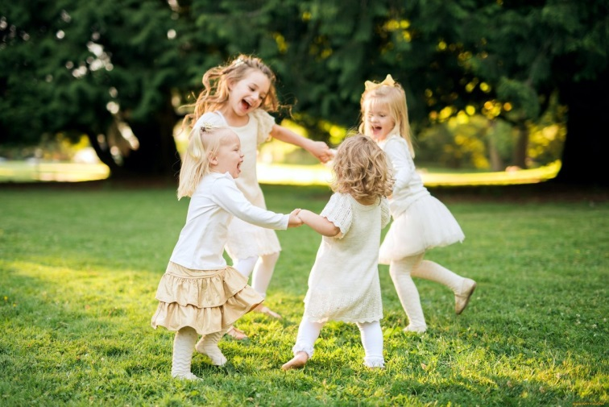
Блин и оладушки
В центре комнаты кладётся большой обруч (это «блин»), а вокруг несколько маленьких обручей («оладушки»). Дети бегают, затем взрослый говорит: "Блин", - или, "Оладушки". Детям надо встать в соответствующий обруч.
Развитие равновесия
Карусели
Дети берутся за руки и под слова взрослого двигаются покругу, сначала медленно, потом все быстрее и быстрее, а затем постепеннозамедляют движение.

Еле, еле, еле, еле
Завертелись карусели,
А потом, потом, потом
Все бегом, бегом, бегом.
Тише, тише, не спешите,
Карусель остановите.
Раз-два, раз-два,
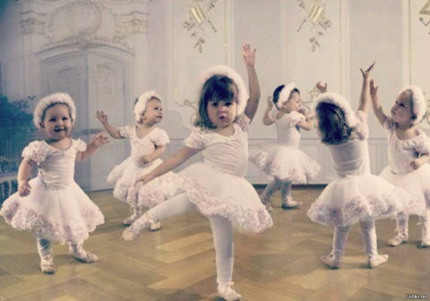
Вот и кончилась игра.

Снежинки
Дети изображают снежинок. Взрослый говорит: «Вотснежинки спустились с неба на землю». Снежинки летают по группе исадятся на корточки. На слова взрослого «Вдруг подул ветер, поднял их ввоздух и закружил!» снежинки поднимаются и кружатся вначале медленно. Взрослый говорит: «Но вот ветер дует все сильнее». Дети кружатся сильнее,но каждый в своем темпе.
По сигналу взрослого «Вот ветер стал утихать!»замедляют движение и присаживаются на корточки.
Игры с мячом
Передай мяч
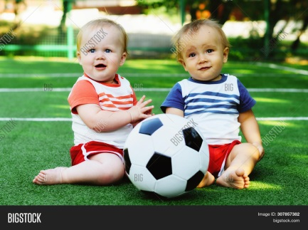
Дети встают в круг и по сигналу взрослого передают мячсоседу, называя его имя. Когда дети овладеют движением, можнорегулировать темп словами: «Миша, быстрее передай мяч Вове» и т. Д

Прокати мяч
Дети садятся на пол друг против друга на расстоянии1,5—2 м и катают друг другу мячи.Вначале взрослый катит мяч детям, фиксируя внимание на том, что его надотолкнуть двумя руками.
Вариант игры 1. Дети сидят лицом в круг и прокатывают мяч по желанию от
одного ребенка другому, называя имя: «Вова, лови мяч!» И т. д.
Вариант игры 2.Взрослый предлагает детям взять мячи и прокатить их по дорожке (скамейке, песочнице, скатить с горки и т.д.), которая им нравится больше других. Показывает, как надо оттолкнуть мяч, чтобы он катился, а не прыгал.
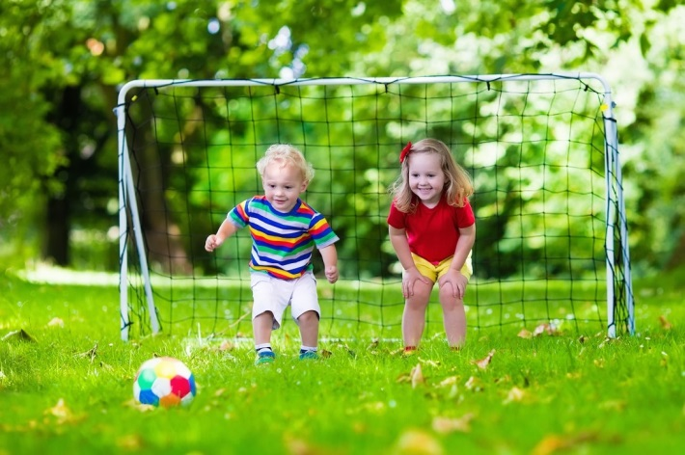
Вариант игры 3. Взрослый предлагает детям закатить мяч в ворота.

Играйте с детьми на здоровье!

